17.01.2024
№54
ХАБАРЛАМА

Шымкент қаласының азаматтық істер жөніндегі ауданаралық сотының 10 қантар 2024 жылғы ұйғарымымен Калмурзаев Бек Есенбекович , ЖСН 880222350957 сот арқылы банкроттық рәсімін қолдану туралы азаматтық іс қозғалды.
Кредиторлардың талаптары жиырма жұмыс күн ішінде қаржы басқарушы А. Сарсенбаевқа жолдансын (сымтетік 87023213170) . Мекен жайы – Шымкент қаласы, Қ.Рыскулбеков к-сі №37, үй.

ОБЪЯВЛЕНИЕ

Определением Межрайонного суда по гражданским делам города Шымкент от 10 января 2024 года возбуждено гражданское дело в отношении Калмурзаева Бек Есенбековича , ИИН 880222350957.
Требования кредиторов к должнику принимаются в течение двадцати рабочих дней, направлять по адресу: 160000 г. Шымкент, ул.К.Рыскулбекова №37. финансовому управляющему Сарсенбаеву А. (сотов. №87023213170).

Приложение – определение суда.
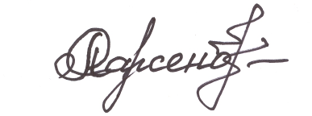

Қаржы басқарушы: Сарсенбаев А.И.

